INSTITUTO FEDERAL DO PARANÁ

**GUSTAVO LEONART**

**LUCAS MATEUS SCHEIK CAVALLI**

**MIGUEL THEODORO DOS SANTOS NOWAKOWSKI**

**GERENCIAMENTO DE CONFEITARIA**

**COLOMBO**

**2019**

**GUSTAVO LEONART**

**LUCAS MATEUS SCHEIK CAVALLI**

**MIGUEL DOS SANTOS NOWAKOWSKI**

**GERENCIAMENTO DE CONFEITARIA**

Trabalho de Conclusão de Curso apresentado ao Curso Técnico em Informática Integrado ao Ensino Médio do Instituto Federal do Paraná, Campus Colombo, como requisito parcial do Componente Curricular Projeto e Desenvolvimento Software.

Orientador: Ademir Luiz do Prado.

Co-Orientador: Richard Jojima Nagamato.

**COLOMBO**

**2019**

**TERMO DE APROVAÇÃO**

GUSTAVO LEONART

LUCAS MATEUS SCHEIK CAVALLI

MIGUEL THEODORO DOS SANTOS NOWAKOWSKI

GERENCIAMENTO DE CONFEITARIA

Trabalho de Conclusão de Curso apresentado ao Curso Técnico de Informática do Instituto Federal do Paraná, como requisito parcial para a obtenção do título de Técnico em Informática.

Orientador: _________________________

Prof. Msc. Ademir Luiz do Prado

Coorientador: _____________________________

Prof. Msc. Richard Jojima Nagamato

_________________________

Prof. Dr. Eduardo Liquio Takao

_____________________________

Prof. Msc. Richard Jojima Nagamato

Colombo, 12 de junho de 2019

**DEDICATÓRIA**

**AGRADECIMENTOS**

**RESUMO**

A ideia do projeto se deu através da necessidade do cliente de gerenciar um pequeno negócio por intermédio de um sistema informatizado. Por meio da observação do problema apresentado pelo cliente, foi de possível percepção que a utilização de um software voltado para o gerenciamento, seria de fato, a solução mais eficaz para o problema. A partir dessa conclusão, foi decidido em conjunto ao cliente, que seria implementado um software com a finalidade de gerenciar o pequeno negócio em questão, tendo como base os conhecimentos adquiridos ao longo do curso. A metodologia aplicada ao projeto em questão, consistiu na implementação de linguagens de programação voltadas para a internet relacionando-se com servidores locais.

**Palavras-Chaves:** sistema, gerenciamento, internet.

**ABSTRACT**

A system for the management of a confectionery will be developed, with the following main functions: order scheduling, customer and product registration, and inventory management. The system will be developed using MVC (Model View Controller), C #, HTML, CSS and JavaScript. For the Database Management System (DBMS) SQLServer will be used. The system will be hosted on a server on the internet. The option will be made available to the customer to make their registration and their request (s) over the internet.

Keywords: system, manegament, internet.

**LISTA DE FIGURAS**

### Diagramas de Caso de uso 19

### Diagramas de Classe 20

### Diagramas de Entidade Relacionamento 24

### Diagramas de Sequência 25

### Diagramas de Componentes 28

### Diagramas de Implantação 29

### Diagramas de Atividade 30

### Protótipos 31

### Tela - Homepage de Atividade 31

### Tela - Login 32

### Tela - Cadastro 31

### Consulta de Agendamento 31

### Sobre e Contato 31

**LISTA DE TABELAS**

### Dicionário de Dados 21

**LISTA DE ABREVIATURAS**

|  |  |
| --- | --- |
| CSS | Cascade Style Sheet |
| DER | Diagrama Entidade Relacionamento |
| HTML | Hypertext Markup Language |
| JS | JavaScript |
| SASS | Syntactically Awesome Style Sheets |
| UML | Unified Modeling Language |
| XML | Extensible markup Language |

**Sumário**

1.1.1. Diagramas de Caso de uso19 8

1.1.2. Diagramas de Classe20 8

1.1.3. Diagramas de Entidade Relacionamento24 8

1.1.4. Diagramas de Sequência25 8

1.1.5. Diagramas de Componentes28 8

1.1.6. Diagramas de Implantação29 8

1.1.7. Diagramas de Atividade30 8

1.1.8. Protótipos31 8

1.1.9. Tela - Homepage de Atividade31 8

1.1.10. Tela - Login32 8

1.1.11. Tela - Cadastro31 8

1.1.12. Consulta de Agendamento31 8

1.1.13. Sobre e Contato31 8

**LISTA DE TABELAS** 9

1.1.14. Dicionário de Dados21 9

**Sumário** 11

1.16.1. Tela – Homepage 31

1.16.4. Tela – Consulta de Agendamento 33

1.16.5. Tela – Sobre e Contato 33

1.17. TECNOLOGIAS UTILIZADAS 34

1.17.1. SQLServer 34

1.17.2. CSS 34

1.17.3. HTML 34

1.17.4. STARUML 35

1.17.5. JavaScript 35

1.17.6. Sass 35

1.17.7. Astah Community 35

1.17.8. Mysql Workbench 36

1.17.9. Ajax 36

1.17.10. JQuery 36

1.17.11. Xampp 36

1.17.12. Draw.io 37

2. CONCLUSÕES 38

3. REFERÊNCIAS 39

1. **INTRODUÇÃO**

O presente projeto tem como objetivo criar um sistema para gerenciar uma confeitaria, para que possa melhorar e facilitar a rotina das pessoas que trabalham na confeitaria. As ideias centrais do projeto têm como propósito, gerenciar o estoque da confeitaria, controle dos pedidos e agendamentos, controle de gastos. Com isso o projeto vai ajudar na economia de tempo, e gastos além de uma grande organização das vendas realizadas.

* 1. **JUSTIFICATIVA**

Para gerenciar uma confeitaria é necessário que o sistema seja informatizado. Quando não há um sistema de gerenciamento, utilizando do controle manual pode ocasionar problemas no controle de estoque e fluxo de caixa.

O desenvolvimento de um software possibilita o controle de atividades, custos, produtos e pessoal, propiciando o gerenciamento eficaz da empresa.

* 1. **HIPÓTESE**

O desenvolvimento de um software possibilita o controle de atividades, custos, produtos e pessoal, propiciando o gerenciamento eficaz da empresa.

O desenvolvimento de um software possibilita o controle de atividades, custos, produtos e pessoal, propiciando o gerenciamento eficaz da empresa.

* 1. **OBJETIVOS**
     1. **OBJETIVO GERAL**

Criar um software para o gerenciamento de uma confeitaria.

* + 1. **OBJETIVOS ESPECÍFICOS**
* Gerenciar cadastro de Cliente;
* Gerenciar cadastro de Funcionários;
* Gerenciar o Controle de estoque;
* Criar e gerenciar uma agenda virtual;
* Publicação de receitas no sistema;

1. **DESENVOLVIMENTO DO PROJETO**

Este documento especifica os requisitos dos sistemas as serem desenvolvidos pela Leonowas, fornecendo aos desenvolvedores as informações necessárias para as implementações e o projeto, assim como para a realização dos testes e homologação do sistema.

Este documento se destina aos arquitetos de softwares, engenheiros de softwares, testadores, funcionários e os gerenciadores de sistema.

O projeto visa criar um sistema de gerenciamento para uma confeitaria que vende bolos, doces e outros tipos de guloseimas de forma de encomenda online. Teremos um controle interno dos recursos, das mercadorias, o qual nos informará caso haja algum problema ou que seja necessária uma atualização. As vendas serão realizadas para os clientes que tenham cadastrado e comprovado: sua residência, seu telefone data de nascimento e seu e-mail, os clientes terão acesso a informações do produto, tais como: preço e os dados técnicos dos produtos. Feita a escolha do(s) produto(s) será gerado o comprovante para o pagamento, o cliente poderá escolher entre pagar com cartão ou com dinheiro. Em caso de venda, o cliente deverá esperar até o dia em que foi encomendado para que possa buscar seu produto no estabelecimento. O cliente terá acesso uma área onde ele possuirá vários recursos como: comprovante de compras, data até o produto ser finalizado, reserva de produtos, promoções especiais e promoções nos dias de aniversários de clientes.

* 1. **DESCRIÇÃO DOS USUÁRIOS**
* Serão os gerenciadores do sistema, clientes e funcionários.
* Os gerenciadores do sistema terão acessa a todo o sistema.
* Os clientes poderão fazer e retirar encomendas e realizar reservas dos produtos.
* Os funcionários terão cuidaram do processo de encomendas e reservas dos clientes.

* 1. **REQUISITOS FUNCIONAIS**
     1. **RF001-Cadastrar Cliente**

Este requisito tem como função cadastrar todos os clientes.

* + 1. **RF002-Cadastrar Funcionário**

Este requisito tem como função cadastrar todos os funcionários.

* + 1. **RF003-Cadastrar Produto**

Este requisito tem como função cadastrar todos os produtos.

* + 1. **RF004-Cadastrar Horário**

Este requisito tem como função cadastrar a Data de Entrega e Data do Pedido.

* + 1. **RF005-Cadastrar Recursos**

Este requisito tem como função cadastrar todos os Recursos utilizados pela empresa.

* + 1. **RF006-Cadastrar Fornecedor**

Este requisito tem como função cadastrar todos os fornecedores.

* + 1. **RF007-Consultar Cliente**

Este requisito tem como finalidade de consultar os dados do Cliente.

* + 1. **RF008-Consultar Funcionário**

Este requisito tem como finalidade de consultar os dados do Funcionário.

* + 1. **RF009-Consultar Produto**

Este requisito tem como finalidade de consultar os dados do Produto.

* + 1. **RF010-Consultar Horário**

Este requisito tem como finalidade de consultar a Data de entrega e o agendamento.

* + 1. **RF011-Consultar Recursos**

Este requisito tem como finalidade de consultar os Recursos necessários.

* + 1. **RF012-Consultar Fornecedor**

Este requisito tem como finalidade de consultar os dados do fornecedor.

* + 1. **RF013-Excluir Cliente**

Este requisito tem como objetivo excluir os dados do Cliente.

* + 1. **RF014-Excluir Funcionário**

Este requisito tem como objetivo excluir os dados do Funcionário.

* + 1. **RF015-Excluir Produto**

Este requisito tem como objetivo excluir os dados do Produto.

* + 1. **RF016-Excluir Horário**

Este requisito tem como objetivo excluir os Pedidos.

* + 1. **RF017-Excluir Recursos**

Este requisito tem como objetivo excluir os recursos não utilizados.

* + 1. **RF018-Excluir Fornecedor**

Este requisito tem como objetivo excluir os fornecedores não mais utilizados.

* + 1. **RF019-Alterar Cliente**

Este requisito tem como objetivo alterar o dado do Cliente.

* + 1. **RF020-Alterar Funcionário**

Este requisito tem como objetivo alterar os dados do Funcionário.

* + 1. **RF021-Alterar Produto**

Este requisito tem como objetivo alterar o dado do Produto.

* + 1. **RF022-Alterar Horário**

Este requisito tem como objetivo alterar a data de entrega.

* + 1. **RF023-Alterar Recursos**

Este requisito tem como objetivo alterar os dados dos recursos.

* + 1. **RF024-Alterar Fornecedor**

Este requisito tem como objetivo alterar os dados dos fornecedores.

* + 1. **RF025-Imprimir Cliente**

Este requisito tem como função imprimir os dados do Cliente.

* + 1. **RF026-Imprimir Fornecedor**

Este requisito tem como função imprimir os dados do Fornecedor.

* + 1. **RF027-Imprimir Pedido**

Este requisito tem como função imprimir os Pedidos.

* + 1. **RF028-Imprimir Produto**

Este requisito tem como função imprimir os dados do Produto.

* + 1. **RF029-Imprimir Horário**

Este requisito tem como função imprimir a Data de Entrega.

* + 1. **RF030-Imprimir Recursos**

Este requisito tem como função imprimir os dados e o que será utilizado do(s) Recurso(s).

* + 1. **RF031-Imprimir Fornecedor**

Este requisito tem como função imprimir os dados do Fornecedor.

* + 1. **RF032-Imprimir Nota Fiscal**

Este requisito tem como função imprimir a nota fiscal.

* + 1. **RF033-Manter Cliente**

É a função a qual realizará o CRUD, cadastrará, alterar, excluir e consultar o cliente.

* + 1. **RF034-Manter Funcionário**

É a função a qual realizará o CRUD, cadastrará, alterar, excluir e consultar o Funcionário.

* + 1. **RF035-Manter Produto**

É a função a qual realizará o CRUD, cadastrará, alterar, excluir e consultar o Produto.

* + 1. **RF036-Manter Horário**

É a função a qual realizará o CRUD, cadastrará, alterar, excluir e consultar o Horário.

* + 1. **RF037-Manter Recursos**

É a função a qual realizará o CRUD, cadastrará, alterar, excluir e consultar o Recursos.

* + 1. **RF038-Manter Fornecedor**

É a função a qual realizará o CRUD, cadastrará, alterar, excluir e consultar o Fornecedor.

* + 1. **RF039-Efetuar Login**

É a função a qual realizará a função de validar os dados do usuário que realizar seu login.

* + 1. **RF040-Efetuar Logout**

É a função a qual realizará a função de finalizar a sessão atual do usuário após ter realizado o login.

* 1. **REQUISITOS NÃO FUNCIONAIS**
     1. **RNF001-Segurança:**

O sistema deverá ter uma ótima e eficaz segurança de seus usuários

* + 1. **RNF002-Performance:**

O sistema web deverá conter um tempo de resposta rápido, pois caso haja uma demora muito grande o site pode deixar de ser visitado por outros ou pelos mesmos que visitaram anteriormente.

* + 1. **RNF003-Usabilidade:**

O sistema web deverá ser de fácil uso, principalmente ao usuário, além de que os funcionários deveram utilizar o sistema apenas quanto tiverem o básico de conhecimento sobre o sistema.

* + 1. **RNF004-Confiabilidade:**

O sistema web deverá ter alta disponibilidade 100% do tempo, baixa frequência de falhas, além haver constantes verificações no sistema para a atualização e correção de falhas.

* + 1. **RNF005-Padrões:**

Uso de linguagem de programação web em qualquer IDE e para dados na plataforma SQLServer.

* + 1. **RNF006-Interoperabilidade**:

O sistema utilizará o SQLServer para a conexão com o banco de dados e o gerenciamento desses mesmos dados.

* 1. **Diagramas de Casos de Uso**

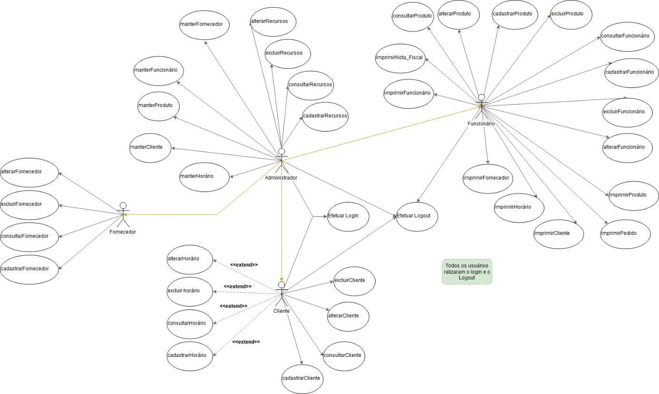

* 1. **DIAGRAMAS DE CLASSES**

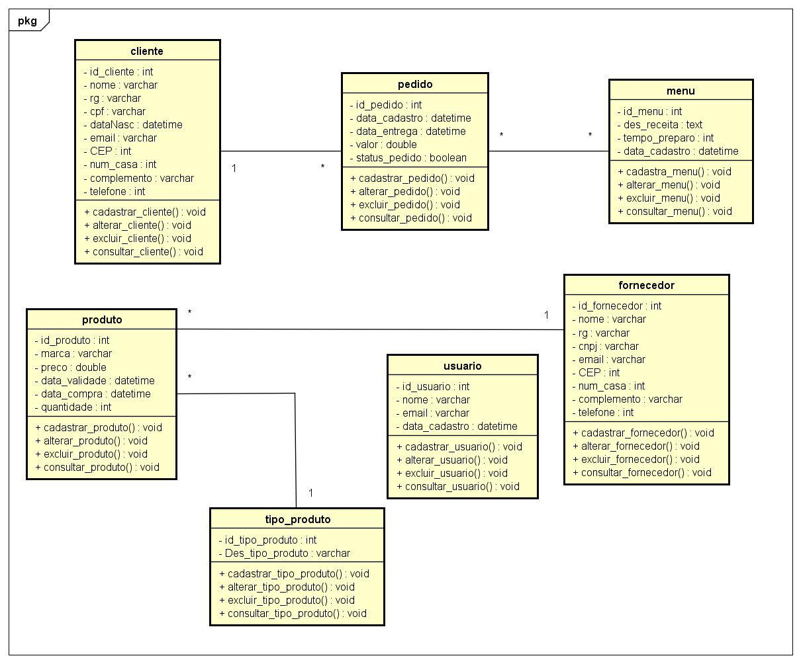

* 1. **DICIONÁRIO DE DADOS**

Tabela 1 – Relação de Entidades e Atributos do Sistema

|  |  |  |  |
| --- | --- | --- | --- |
| **ATRIBUTOS** | **TIPO** | **TAMANHO** | **DESCRIÇÃO** |
| **pedido** | | | |
| id_pedido | NÚMERO | 10 | Chave primária. Informação que identifica o pedido do cliente. |
| data_cadastro | DATA | 10 | Armazena a data em que foi feito o pedido do cliente. |
| data_entrega | DATA | 10 | Armazena a data em que será feita a entrega do pedido. |
| valor | NÚMERO |  | Armazena o valor do pedido. |
| status_pedido | NÚMERO | 1 | Armazena se o pedido foi entregue 1- sim 0- não |
| **cliente** | | | |
| id_cliente | NÚMERO | 10 | Chave primária. Identifica o cliente. |
| nome | TEXTO | 50 | Armazena o nome completo do cliente. |
| rg | NÚMERO | 12 | Armazena o Rg do cliente. |
| cpf | NÚMERO | 11 | Armazena o Cpf do cliente. |
| datNasc | DATA | 8 | Armazena a data de nascimento do cliente. |
| email | TEXTO | 50 | Armazena o e-mail para possível contato. |
| CEP | NÚMERO | 10 | Armazena o CEP do cliente. |
| num_Casa | NÚMERO | 11 | Armazena o número da casa do cliente. |
| complemento | TEXTO | 50 | Armazena o complemento da localização do cliente. |
| telefone | NÚMERO | 11 | Armazena o telefone do cliente. |
| **menu** | | | |
| id_menu | NÚMERO | 10 | Chave primária. Identifica a o menu. |
| des_receita | TEXTO | 400 | Armazena a descrição da receita. |
| tempo_preparo | NÚMERO | 11 | Armazena o tempo de preparo da receita. |
| data_cadastro | DATA | 10 | Data que a receita foi cadastrada |
| **usuário** | | | |
| id_produto | NÚMERO | 10 | Chave Primaria. Identifica a descrição do usuário. |
| nome | TEXTO | 50 | Armazena o nome do usuário. |
| email | TEXTO | 50 | Armazena o e-mail do usuário. |
| senha | TEXTO | 50 | Armazena a senha do usuário. |
| **produto** | | | |
| id_produto | NÚMERO | 10 | Chave Primaria. Identifica a  descrição do usuário. |
| Des_produto | TEXTO | 50 | Armazena a descrição do produto . |
| marca | TEXTO | 50 | Armazena o nome da marca do produto. |
| preco | NÚMERO |  | Armazena o preço do produto. |
| data_validade | DATA | 8 | Armazena a Data de validade do produto. |
| data_compra | DATA | 8 | Armazena a Data de compra do produto. |
| quantidade | NÚMERO | 10 | Armazena a quantidade do produto em Kg. |
| **tipo-produto** | | | |
| id_tipo_produto | NÚMERO | 10 | Chave Primaria. Identifica o tipo do produto. |
| Des_tipo_produto | TEXTO | 50 | Armazena a descrição do produto. |
| **fornecedor** | | | |
| id_fornecedor | NÚMERO | 10 | Chave Primaria. Identifica o fornecedor. |
| nome | TEXTO | 25 | Armazena o nome do fornecedor. |
| rg | NÚMERO | 12 | Armazena o rg do fornecedor |
| CNPJ | NÚMERO | 11 | Armazena o CNPJ do fornecedor. |
| email | TEXTO | 50 | Armazena o e-mail do fornecedor. |
| CEP | NÚMERO | 10 | Armazena o CEP do fornecedor. |
| num_casa | NÚMERO | 11 | Armazena o número da casa. |
| complemento | TEXTO | 50 | Armazena o complemento da casa do fornecedor. |
| telefone | NÚMERO | 11 | Armazena o número do fornecedor. |

* 1. **DIAGRAMA ENTIDADE RELACIONAMENTO**

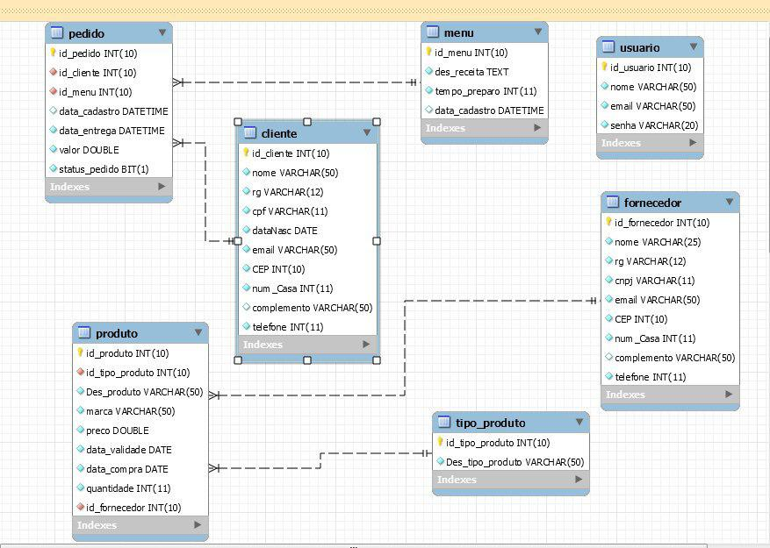

* 1. **DIAGRAMA DE SEQUÊNCIA**

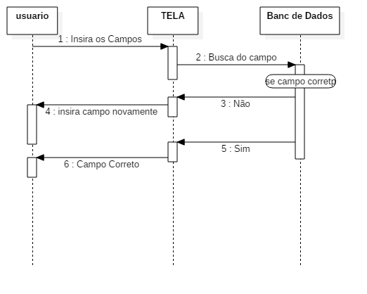

Figura 1 - Diagrama de Sequência 01

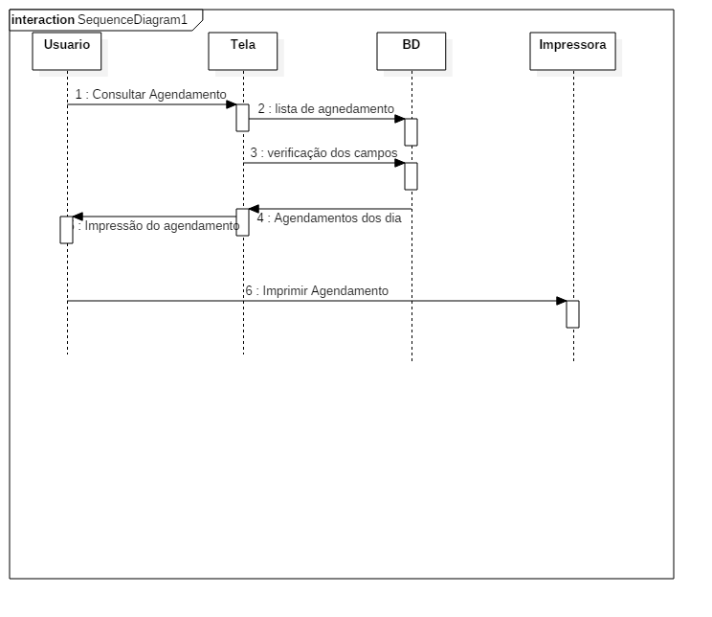

Figura 2 - Diagrama de Sequência 02

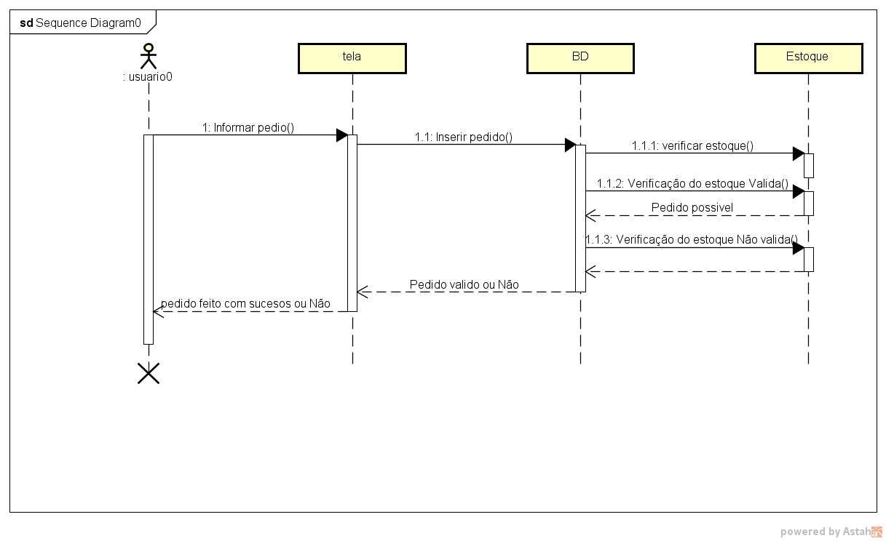

Figura 3 - Diagrama de Sequência 03

* 1. **DIAGRAMA DE COMPONENTES**

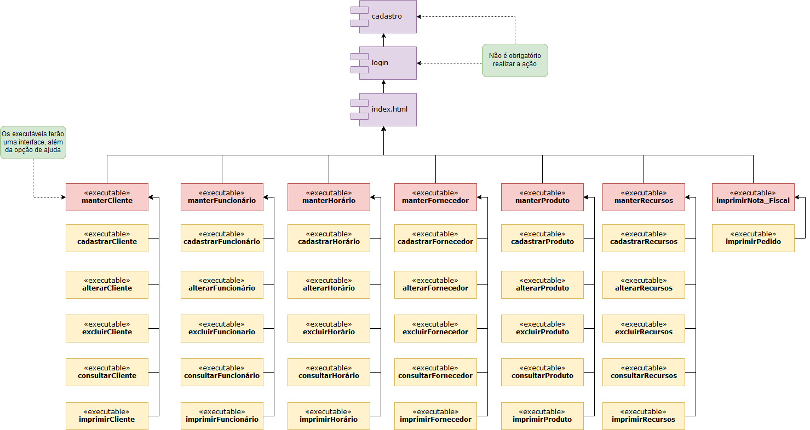

* 1. **DIAGRAMA DE IMPLANTAÇÃO**

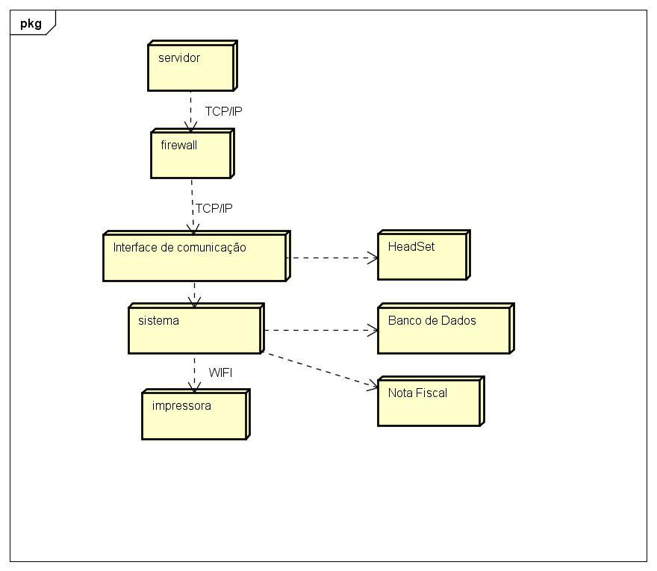

* 1. **DIAGRAMA DE ATIVIDADES**

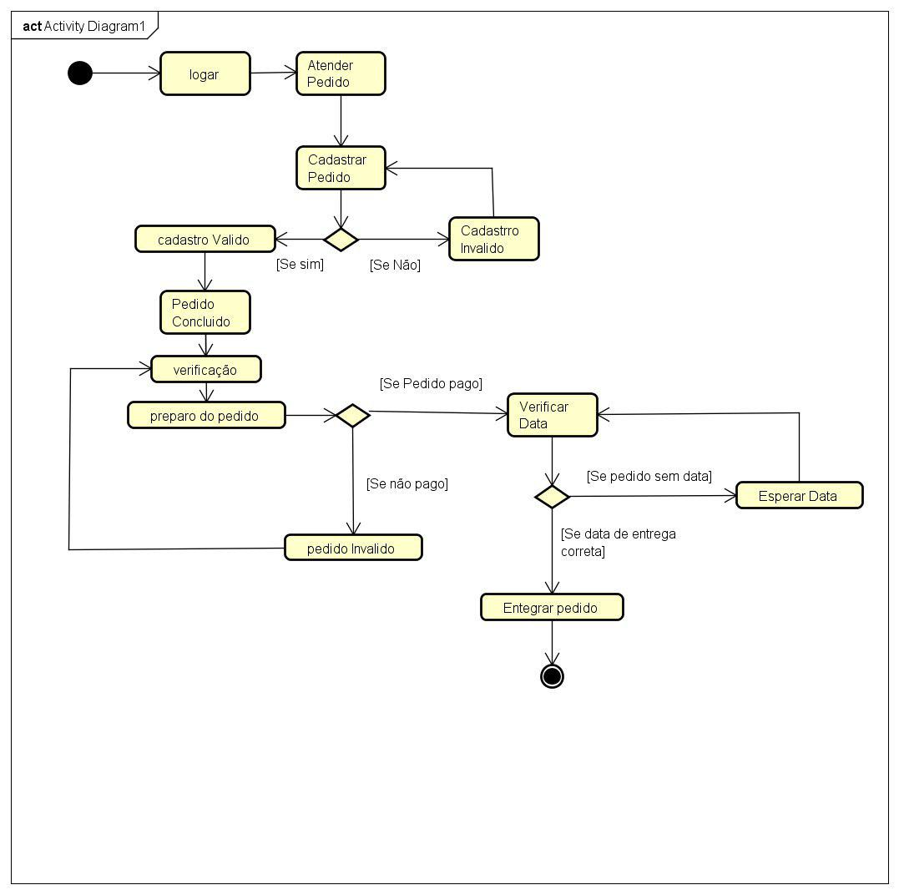

* 1. **PROTÓTIPOS**

### Tela – Homepage

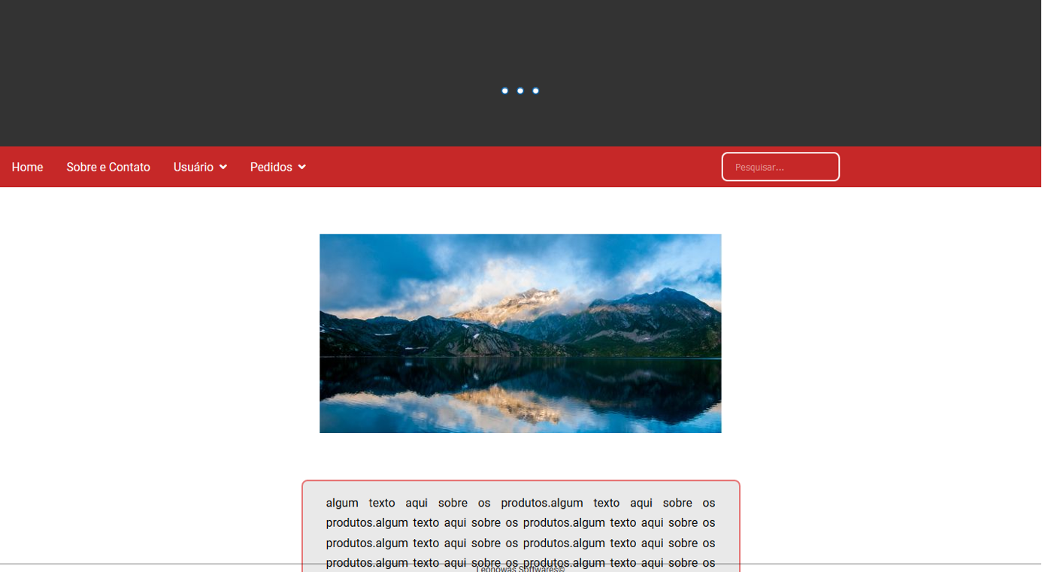

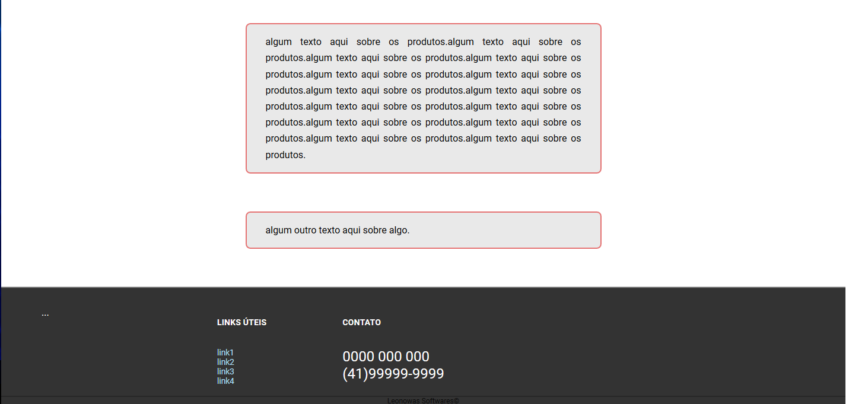

* + 1. **Tela – Login**

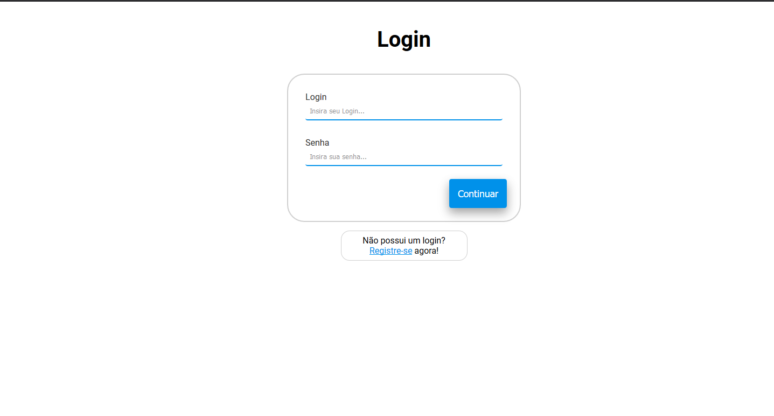

* + 1. **Tela – Cadastro**

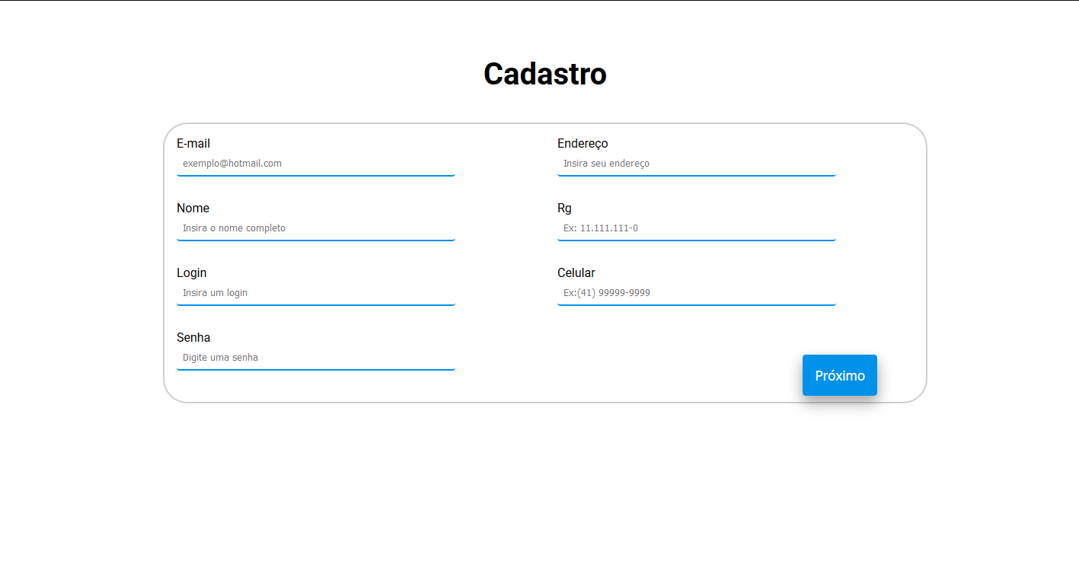

### Tela – Consulta de Agendamento

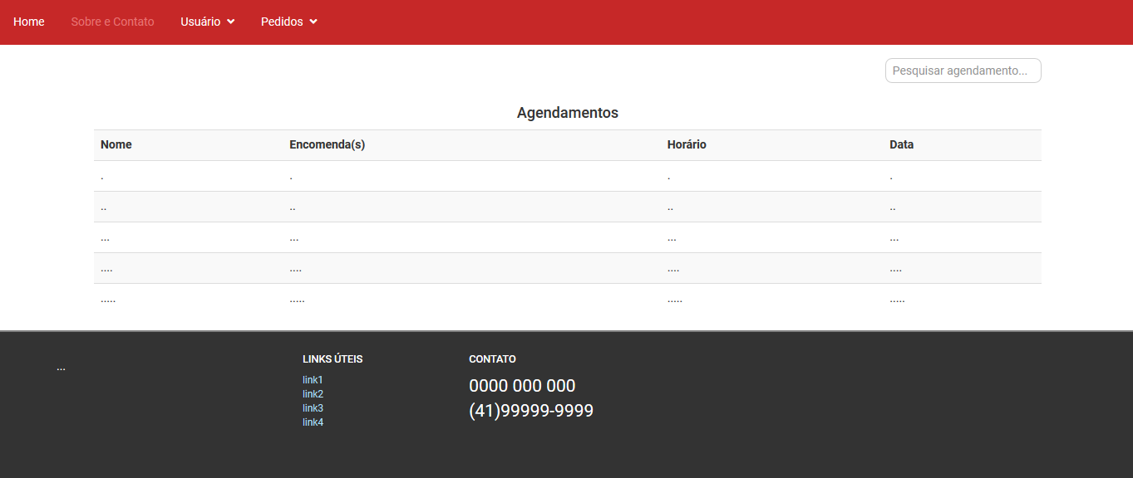

### Tela – Sobre e Contato

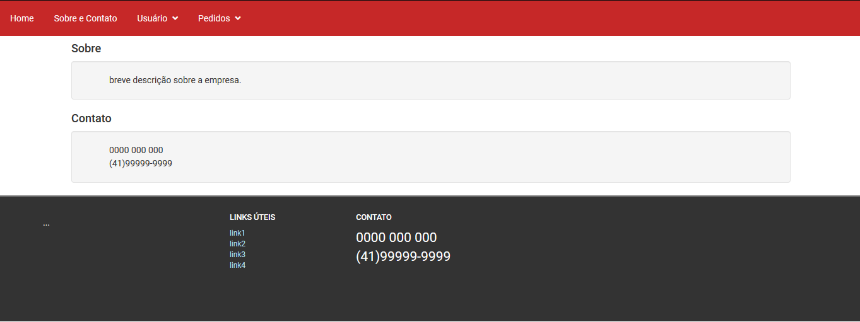

## TECNOLOGIAS UTILIZADAS

### SQLServer

O Microsoft SQL Server é um sistema gerenciador de Banco de dados relacional (SGBD) desenvolvido pela Microsoft.

Como um Banco de dados, é um produto de software cuja principal função é a de armazenar e recuperar dados solicitados por outras aplicações de software, seja aqueles no mesmo computador ou aqueles em execução em outro computador através de uma rede (incluindo a Internet).

### CSS

CSS é uma linguagem de folha de estilos, que tem o papel de tornar uma página apresentável na web, relacionada diretamente com o design e aparência. Ou seja, o CSS é uma camada que se usa para controlar o estilo da sua página da web.

O CSS ilustra como os elementos em HTML de um site devem ser apresentados nas telas. De uma forma direta, é o CSS que determina o visual do seu site. Desde o tamanho da fonte até a imagem de fundo, tudo pode ser alterado com o CSS (GONÇALVES, 2.018)

### HTML

HTML é uma das linguagens que utilizamos para desenvolver websites. O acrônimo HTML vem do inglês e significa Hypertext Markup Language ou em português Linguagem de Marcação de Hipertexto.

O HTML é a liguagem base da internet. Foi criada para ser de fácil entendimento por seres humanos e também por máquinas, como por exemplo o Google ou outros sistemas que percorrem a internet capturando informação (EIS, 2011).

### STARUML

StarUML é um software que modela vários tipos de diagramas. É um projeto elaborado para trabalhar no Windows de maneira flexível e com ferramentas práticas. Desenhar fluxogramas é útil para que você possa visualizar todos os processos que ocorrem em uma sequência de tarefas, por exemplo (StarUml, 2104).

### JavaScript

JavaScript é uma linguagem de programação que permite a você implementar itens complexos em páginas web — toda vez que uma página da web faz mais do que simplesmente mostrar a você informação estática — mostrando conteúdo que se atualiza em um intervalo de tempo, mapas interativos ou gráficos 2D/3D animados, etc. — você pode apostar que o JavaScript provavelmente está envolvido. É a terceira camada do bolo das tecnologias padrões da web, duas das quais (HTML e CSS) nós falamos com muito mais detalhes em outras partes da Área de Aprendizado (BIZZO, 2017)

### Sass

Se você é um desenvolvedor front-end que está atualmente no mercado, já ouviu/leu palavrinhas como LESS, Foundation e Sass. Alguns sabem do que estou falando, outros não, mas o fato que é que esses nomes foram dados à pré-processadores e frameworks de folhas de estilo para auxiliar na produtividade de códigos, principalmente no que diz respeito a repetição de uma mesma ação, diversas vezes (POPLADE, 2013).

### Astah Community

O software foi desenvolvido no Japão na plataforma Java, o que garante sua portabilidade para qualquer plataforma que possui JVM (Máquina Virtual Java). JUDE (Ambiente para Desenvolvedores UML e Java) obteve o prêmio “Produto de Software do Ano 2006”, pela Agência de Promoção de Informação Tecnológica no Japão. Anteriormente conhecido como JUDE, ele funciona nas plataformas Windows, Mac e Linux (CARNEIRO, 2015).

### Mysql Workbench

**O MySQL Workbench** é ferramenta de gerenciamento da nova versão do banco de dados MySQL.

O Workbench conta com algumas melhorias, principalmente visuais, com relação a outras ferramentas de gerenciamento desse mesmo banco. Aqui será mostrado o processo de conexão e criação de bancos de dados e tabelas pelo modo visual (sem scripts) [ALMEIDA, 2012].

### Ajax

AJAX, acrônimo de Asynchronous JavaScript and XML, é uma técnica de desenvolvimento Web que permite a criação de aplicações mais interativas. Um dos principais objetivos é tornar as respostas das páginas Web mais rápidas pela troca de pequenas quantidades de informações com o servidor Web, nos bastidores (CARVALHO, 2007).

### JQuery

**Jquery** é uma biblioteca J**ava script** criada por Jonh Resig e disponibilizada como software livre e aberto, ou seja, de emprego e uso regido segundo licença conforme as regras estabelecidas pelo MIT (Massachusetts Institute of Technology) e pelo GPL (GNU General Public License). Isto, resumidamente, significa que você pode usar a biblioteca gratuitamente tanto para desenvolver projetos pessoais como comerciais (COSTA, 2018).

### Xampp

O XAMPP é um pacote com os principais servidores de código aberto do mercado, incluindo FTP, banco de dados MySQL e Apache com suporte as linguagens PHP e Perl.

Com ele, é possível rodar sistemas como WordPress e Drupal localmente, o que facilita e agiliza o desenvolvimento. Como o conteúdo estará armazenado numa rede local, o acesso aos arquivos é realizado instantaneamente (HIGA, 2012).

### Draw.io

O Draw.io é um editor gráfico online onde é possível desenvolver desenhos, gráficos e outros sem a necessidade de usar um software caro e pesado. O editor disponibiliza soluções para criação de qualquer tipo de desenho, mas possui um elemento dedicado à arquitetura da informação.

A interface do Draw.io é muito simples e seus elementos são domésticos, o que facilita muito seu uso. Existem diversos itens disponibilizados em categorias, como por exemplo, busca de imagens que pode ser feita diretamente do serviço online (FURTADO, 2013).

# CONCLUSÕES

# REFERÊNCIAS

ALMEIDA, R. **Introdução ao novo Mysql Workbench,** 2012. Disponível em: <https://www.devmedia.com.br/introducao-ao-novo-mysql-workbench/25939> Acesso em: 18/11/2018.

BIZZO, M. O que é javascript?, 2017. Disponível em: <https://developer.mozilla.org/pt-BR/docs/Learn/JavaScript/First_steps/O_que_e_JavaScript> Acesso em: 18/11/2018.

CARNEIRO, B. S. **O que é astah?,** 2105. Disponível em: <https://www.startupsstars.com/2015/10/o-que-e-o-astah-posttecnico-por-bruno-seabra/> Acesso em: 18/11/2018.

CARVALHO, R. M. **O que é Ajax**, 2007. Disponível em: s://www.devmedia.com.br/o-que-e-o-ajax/6702 Acesso em: 18/11/2018.

COSTA, W. **Jquery - O que é e como funciona,** 2018**.**  Disponível em: <https://www.cursos.wlconsultoria.net/blog/jquery-o-que-e-e-como-funciona/>Acesso em: 18/11/2018.

EIS, D. **O básico: o que é HTML?**,2011. Disponível em: <https://tableless.com.br/o-que-html-basico/> Acesso em: 18/11/2018.

FURTADO, T. **Draw.io é ótimo para criar gráficos e desenhos sem baixar nada**, 2013. Disponível em: <https://www.techtudo.com.br/tudo-sobre/drawio.html> Acesso em: 18/11/2018.

GONÇALVES, A. **O que é CSS? Aprenda sobre CSS com este Guia Básico**, 2018. Disponível em: [https://www.hostinger.com.br/tutoriais/o-que-e-css-guia-basico-de-css/#O-que-e-CSS](https://www.hostinger.com.br/tutoriais/o-que-e-css-guia-basico-de-css/" \l "O-que-e-CSS) Acesso em: 18/11/2018.

HIGA, P. **O que é XAMPP e para que serve,** 2012. Disponível em: <https://www.techtudo.com.br/dicas-e-tutoriais/noticia/2012/02/o-que-e-xampp-e-para-que-serve.html>Acesso em: 18/11/2018.

**Software StarUml**, 2014. Disponível em:

<https://www.trabalhosfeitos.com/ensaios/Software-Staruml/53256497.html> Acesso em: 18/11/2018.

POPLADE, T. **O que é SASS? Entenda esse outro método de escrever CSS.** 2013**.** Disponível em: [https://tableless.com.br/sass-um-outro-metodo-de-escrever-css**/**](https://tableless.com.br/sass-um-outro-metodo-de-escrever-css/) Acesso em: 18/11/2018.

**APÊNDICES**

Apêndice A – Plano de Trabalho 41

Apêndice B – Plano de Negócios 44

**APÊNDICE A – PLANO DE TRABALHO**

**PLANO DE TRABALHO**

**Curso Técnico em Informática Integrado ao Ensino Médio**

Turma 2015

Gustavo Leonart – gusta.leonart@gmail.com

Miguel Theodoro dos Santos Nowakowski – miguel.tsn26@gmail.com

Lucas Mateus Scheik Cavalli – cavallilucasmateus@gmail.com

Orientador: Ademir Luiz Prado – ademir.prado@ifpr.edu.br

Co-orientador: Richard – richard.nagamato@ifpr.edu.br

**Resumo:** será desenvolvido um sistema para gerenciamento de uma confeitaria, tendo como principais funções: agendamentos de pedidos, cadastro de clientes e de produtos e gerenciamento de estoque. O sistema será desenvolvido utilizando MVC(Model View Controller), C#, HTML e CSS. Para o Sistema Gerenciador de Banco de Dados(SGBD) será utilizado o SQLServer. O sistema será hospedado em um servidor na internet. Será disponibilizado a opção para o cliente fazer seu cadastro e seu(s) pedido(s) pela internet.

**1. Introdução e Justificativa**

Para gerenciar uma confeitaria é necessário que o sistema seja informatizado. Quando não há um sistema de gerenciamento, utilizando do controle manual pode ocasionar problemas no controle de estoque e fluxo de caixa. Outro problema é a dificuldade na consulta de informações necessárias para um pedido, por exemplo. O sistema não possuirá nenhum custo. Existem no mercado os seguintes softwares, CPT Softwares, MarketUP e Consumer, com os respectivos custos de R$760,00 e disponibilizados gratuitamente, porém não atendem todas as especificações da confeitaria.

**2. Objetivos**

Objetivo Geral: Gerenciar uma Confeitaria

Objetivos Específicos:

* Gerenciar cadastro de Cliente;
* Gerenciar cadastro de Funcionários;
* Gerenciar o Controle de estoque;
* Criar e gerenciar uma agenda virtual;
* Publicação de receitas no sistema;

**3. Metodologia**

A metodologia para o desenvolvimento do sistema será a partir de entrevistas com o cliente para saber quais as funções que serão requisitadas para o desenvolvimento do software. Serão realizadas algumas entrevistas com o cliente para determinar quais serão suas necessidades.

**4.** **Cronograma Proposto**

|  |  |  |  |  |  |  |  |  |  |  |  |
| --- | --- | --- | --- | --- | --- | --- | --- | --- | --- | --- | --- |
| **Etapas** | **Etapas de Agosto/2018 a Junho/2019** | | | | | | | | | | |
|  | **Ago** | **Set** | **Out** | **Nov** | **Dez** | **Jan** | **Fev** | **Mar** | **Abr** | **Mai** | **Jun** |
| **1** | x |  |  |  |  |  |  |  |  |  |  |
| **2** | x | x |  |  |  |  |  |  |  |  |  |
| **3** |  | x | x |  |  |  |  |  |  |  |  |
| **4** | x |  |  |  |  |  |  |  |  |  |  |
| **5** |  |  |  | x |  |  |  |  |  |  |  |
| **6** |  |  |  |  | x | x | x |  |  |  |  |
| **7** |  |  |  |  |  | x | x | x | x | x |  |
| **8** |  |  |  |  |  |  |  |  |  |  | x |

**Etapas**

1. Definição do sistema e entrevistas com o cliente

2. Levantamento dos requisitos funcionais e não funcionais

3. Diagramas do sistema

4. Escolha da linguagem de programação e bd

5. Escolha da plataforma de hospedagem do sistema

6. Documentação Finalizada

7. Codificação e teste

8. Disponibilidade e entrega do sistema para o cliente

**APÊNDICE B – PLANO DE NEGÓCIOS**